
UNIVERSIDAD ESTATAL AMAZÓNICA
PRACTICA N°
1
TIPO DE PRÁCTICA:
Prácticas Experimentales De Escritorio
MATERIA:
Sistema Operativos

PARALELO: D

ESTUDIANTE/S:
Milton Mosquera Quiñonez

DOCENTE:

Ing. Saúl Mesías Morocho Ahoña

PERIODO
2024 – 2025

INTRODUCCIÓN

Los sistemas operativos constituyen la base fundamental del funcionamiento de cualquier computadora moderna, actuando como intermediario entre el hardware y las aplicaciones del usuario. En las últimas décadas, la evolución de los sistemas operativos ha sido constante, adaptándose a las nuevas tecnologías y necesidades de los usuarios (Tanenbaum & Bos, 2021).
La presente práctica se enfoca en el estudio y análisis de diferentes sistemas operativos en entornos reales, permitiendo comprender sus características fundamentales, clasificación y estructura. Este conocimiento es crucial para los profesionales en Tecnologías de la Información, ya que permite tomar decisiones informadas sobre la selección y administración de sistemas operativos en entornos empresariales.
Basado en una visita al GAD Parroquial de Borbón, se exploraron los sistemas operativos utilizados para sus operaciones diarias y la gestión de servicios de TI. Este análisis permite no solo comprender el funcionamiento de los sistemas, sino también identificar sus características y clasificaciones.

DESARROLLO

1. Visita al GAD parroquial de Borbón
Ubicación: GAD Parroquial de Borbón, provincia de Esmeraldas.
- Entorno: Oficina administrativa, donde se gestionan servicios públicos como registros civiles y planificación comunitaria.
- Procedimiento:
Se realizó una entrevista con el personal encargado de TI y usuarios finales, utilizando fichas de observación para documentar los datos sobre el sistema operativo de los equipos.
Resultados obtenidos:
- Los usuarios finales trabajan con sistemas operativos Windows 10 en los computadores de escritorio, ya que su interfaz gráfica y compatibilidad con software administrativo (como Microsoft Office) facilitan las tareas cotidianas.
- Los servicios de TI (como el servidor de datos y la gestión de red) utilizan Ubuntu Server 20.04, un sistema operativo basado en Linux que asegura estabilidad, soporte técnico y costos bajos.

2. Identificación de características
Con base en las observaciones y documentación técnica, se identificaron las siguientes características de los sistemas operativos:
- Windows 10 (usuarios finales):
  - Modelo: Propietario.
  - Núcleo: Híbrido.
  - Gestión de memoria: Paginación y segmentación.
  - Multitarea: Soporta multitarea preemptiva.
  - Interfaz: Gráfica (GUI), ideal para usuarios no técnicos.
- Ubuntu Server 20.04 (administración TI):
  - Modelo: Software libre.
  - Núcleo: Monolítico.
  - Gestión de memoria: Soporte para memoria virtual y swap.
  - Multitarea: Robusta, diseñada para optimizar servicios de red y aplicaciones.
  - Interfaz: Basada en línea de comandos (CLI), lo que reduce el uso de recursos.

3. Clasificación de los sistemas operativos
Basándonos en el modelo de distribución:
- Windows 10:
Clasificado como sistema operativo propietario debido a que requiere una licencia de uso, es desarrollado y mantenido exclusivamente por Microsoft y su código fuente no es accesible al público.
- Ubuntu Server 20.04:
Clasificado como sistema operativo de software libre, ya que está bajo licencia GPL (Licencia Pública General), permite el acceso al código fuente y se distribuye gratuitamente.

RESULTADOS
Análisis comparativo de sistemas operativos:
- Windows 10 es ideal para usuarios finales en el GAD de Borbón debido a su accesibilidad y compatibilidad con programas comunes.
- Ubuntu Server 20.04 destaca por su eficiencia en la administración de servicios TI críticos, como el manejo de redes y bases de datos.
- Beneficios observados:
- La combinación de software propietario y libre permite al GAD de Borbón optimizar costos, asegurar estabilidad y mantener productividad.
- Limitaciones:
- Dependencia de licencias para software propietario.
- Requiere personal capacitado para la gestión de sistemas basados en Linux.

CONCLUSIONES
El uso de sistemas operativos mixtos (propietario y software libre) en el GAD de Borbón refleja un enfoque estratégico para equilibrar costos y funcionalidad.
- Windows 10, por su facilidad de uso y compatibilidad, se adapta bien a usuarios finales con poca experiencia técnica.
- Ubuntu Server 20.04, como solución de software libre, asegura un entorno estable y eficiente para la gestión de servicios TI.
- La arquitectura y estructura de cada sistema operativo juegan un papel clave en su rendimiento y utilidad en entornos específicos.
BIBLIOGRAFÍA

- ¿Cómo es la estructura de un sistema operativo? - We School. (2024, January 30). We School. https://we-school.es/como-es-la-estructura-de-un-sistema-operativo/
- Tecnoserviweb. (n.d.). GAD | GADPR Borbón |. https://gadprborbon.gob.ec/
- Microsoft Support. (2023). Windows 10 Overview. Recuperado de https://support.microsoft.com.

ANEXOS
Entrevista a autoridades y Ti del GAD parroquial de Borbon


Capturas del Ubuntu Server 20.04 en sus equipos
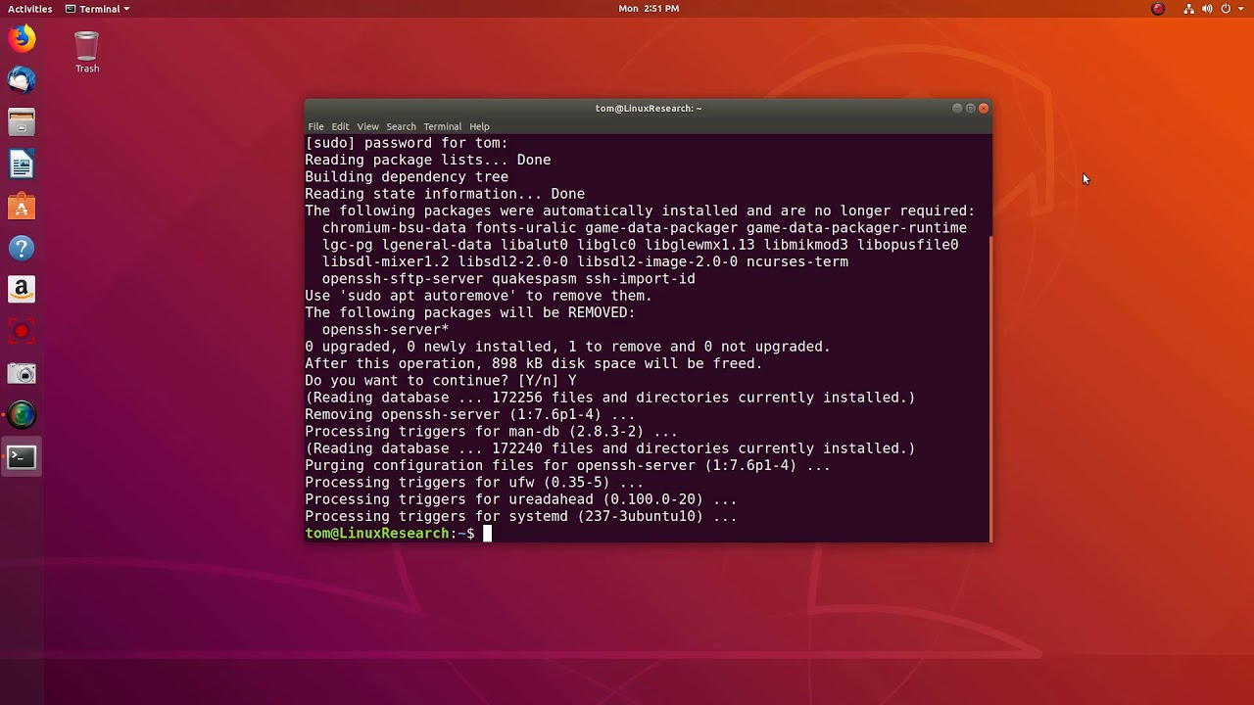

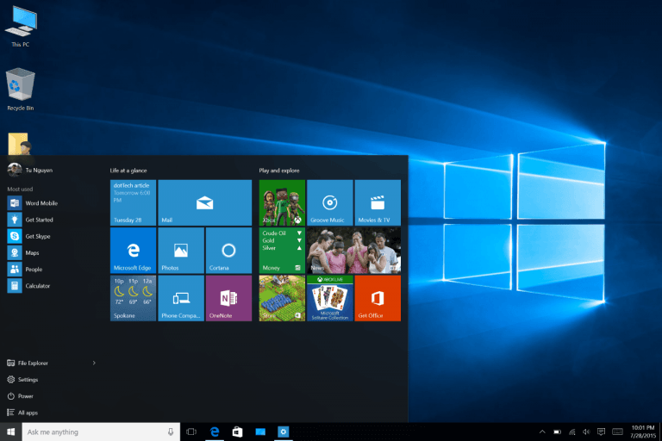
Capturas de Windows 10 en sus equipos

